Характеристика потерпевшего
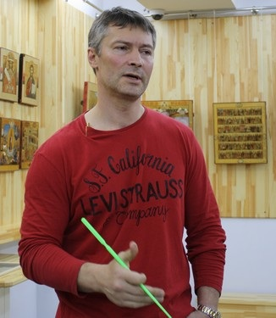
- владеющие культурными ценностями как имуществом в целях исполнения религиозных обрядов
- коллекционирующие культурные ценности
- занимающиеся реставрированием культурных ценностей
- изготавливающие культурные ценности с целью продажи, экспонирования, обмена и т.п.
- владеющие культурными ценностями в целях украшения интерьера, сохранения памяти о предках, близких людях и др.

